新竹縣竹仁國小「童心協力童樂會」閱讀學習單(中高年級)

____年____班____號 姓名____________

**跳蚤市場，一個賣二手貨的地方，最初真的有跳蚤?**

跳蚤市場的由來一般相信是於1860至1870年代之間的法國開始，當時在巴黎有大批的人要從一個地方搬遷到另一個村落去，有些大型的家當難以搬運，因此大家就拿出來拍賣，也就形成了所謂的二手交易市場。

1884年，巴黎政府爲維護市容，命令3萬多名靠撿破爛爲生的貧民，將市區廢棄物搬運到一處廢棄的軍營，貧民們自行分類過濾，並將有用的物品就地出售，竟形成一處固定的市集。由於物品上經常有跳蚤，所以被稱爲跳蚤市場。

普遍上認為跳蚤市場是由法文「Marchè aux Puces」而來，也有另一個說法是當時他們搬遷時，商人將新的聚集地稱作「逃避市場」（FLEE MARKET），進而演變成「跳蚤市場」（FLEA MARKET）。

第三個說法則是18世紀的紐約跳蚤市場，當時被稱為FLY MARKET，但荷蘭人將市集稱為VLIE，其發音跟跳蚤的英文「FLEA」相同，所以，漸漸地大家就使用FLEA MARKET這個詞了。 竹仁國小許秀如整理

**閱讀理解牛刀小試**

1. ( ) 1884年，巴黎政府命令貧民將廢棄物搬運到哪裡？

a) 市中心

b) 軍營

c) 河岸邊

d) 城牆外

1. ( ) 誰將新的聚集地稱作「逃避市場」（FLEE MARKET）？

a) 巴黎政府

b) 貧民

c) 商人

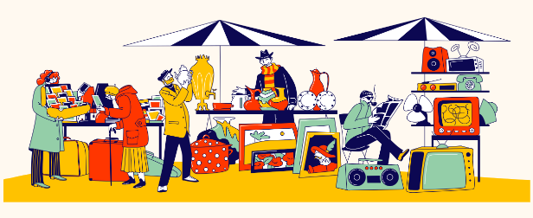d) 荷蘭人

3. ( ) 跳蚤市場是因為什麼原因而形成的？

a) 為了方便貧民搬遷

b) 因為有大量的跳蚤

c) 為了拍賣難以搬運的家當

d) 為了整理市區廢棄物

資料來源: <https://jenher.com/%E8%A6%AA%E5%AD%90%E6%95%99%E9%A4%8A%E7%AF%87-%E8%B7%B3%E8%9A%A4%E5%B8%82%E5%A0%B4%E5%90%8D%E7%A8%B1%E7%9A%84%E7%94%B1%E4%BE%86>